GUÍA EVALUADA DE RESUMEN UNIDAD 0
Guía n° 1 MATEMÁTICA

Nombre: |  |  |  | Curso: | 6º A,B,C | Fecha | 17-03-2020
Puntaje Evaluación |  |  | Puntaje de corte (60%):
Puntaje obtenido: |  |  | Calificación:
Actividad evaluada Sumativa Coeficiente 1.

INSTRUCCIONES: La presente guía de apoyo y evaluación tiene por objetivo reforzar los contenidos previos necesarios para trabajar en 6º año Básico, la mayoría ya fueron trabajados en clases, sin embargo, los continuaremos tratando de esta forma, apoyándonos de ejemplos y videos. Para solucionar alguna duda, puede escribir al correo: angel.villablanca@elar.cl o alejandra.contreras@elar.cl , según sea el profesor quien le imparta clases.
Usted SOLO debe hacer llegar el ITEM III, que corresponde a evaluación, el otro material pertenece a usted.

Objetivos: Desarrollar Adición, Sustracción, Multiplicación y Criterios de divisibilidad, de forma individual y aplicando prioridades aritméticas.

Contenidos: Adición, Sustracción, Multiplicación y Criterios de divisibilidad.

ITEM I.- PRESENTACIÓN DEL CONTENIDO.

El dominio de los contenidos a trabajar a continuación es de fundamental necesidad, por ser la base de las operaciones que deberán emplear hasta la enseñanza media.
Está demostrado que existen falencias de conceptos a la hora de sumar valores que produzcan “ACARREO” O “RESERVA”. También a la hora de desarrollar las restas, se presenten errores cuando se solicita “CANJE” y algo muy similar se presenta al desarrollar multiplicaciones con factores con dos o tres dígitos en sus factores.
Se trabajará además, la aplicación de los criterios de la divisibilidad, las cuales sirven para saber si un número es divisible por otro sin necesidad de realizar la división.
Todos estos temas profundizaremos a continuación.

ITEM II.- PRÁCTICA GUIADA.

ADICIÓN
El procedimiento estándar para efectuar sumas de varios números, llamados "sumandos", es el siguiente:
Los sumandos se colocan en filas sucesivas ordenando las cifras en columnas, empezando por la derecha con la cifra de las unidades (U), a la izquierda las decenas (D), la siguiente las centenas (C), la siguiente los millares (M), etc.
La suma de los números 750 + 1583 + 69 se ordenarían de la siguiente forma:
Se suman en primer lugar las cifras de la columna de las unidades según las tablas elementales, colocando en el resultado la cifra de unidades que resulte; cuando estas unidades sean más de 10 las decenas se acumulan como un sumando más en la fila de ACARREO.

 | En este caso 3 más 9 son 12, el 2 del 12 se pone en la parte inferior y el 1 se pasa como acarreo en la columna siguiente | Sumamos el 1 del acarreo más 5, 8 y 6 que dan un total de 20, el 0 de 20 se pone en la parte inferior como resultado y el 2 se pasa como acarreo a la columna siguiente.

En la columna de las centenas tenemos, el 2 de acarreo, el 7 y el 5 que sumados dan 14, el 4 del 14 se pone en la parte inferior y el 1 se pasa a la siguiente columna como acarreo. | En la columna de los millares tenemos 1 de acarreo más el 1 de sumando que sumados dan 2, que se pone en la parte inferior como resultado, al no haber más sumandos damos por finalizada la operación. | Normalmente los acarreos o llevadas no se anotan en el papel, sumando directamente el acarreo a los sumandos de la columna siguiente y el aspecto de la realización de la suma sin las anotaciones auxiliares sería el siguiente:

SUSTRACCIÓN

Cada dígito del sustraendo se sustrae del dígito por encima de él comenzando de derecha a izquierda. Si el número superior es demasiado pequeño para restar el número inferior del mismo, se le suma 10 al mismo; este 10 es 'prestado' desde el dígito superior hacia la izquierda, lo que se resta 1. Luego se pasa a restar el siguiente dígito y el préstamo como sea necesario, hasta que se haya restado cada dígito.

Ejemplo:
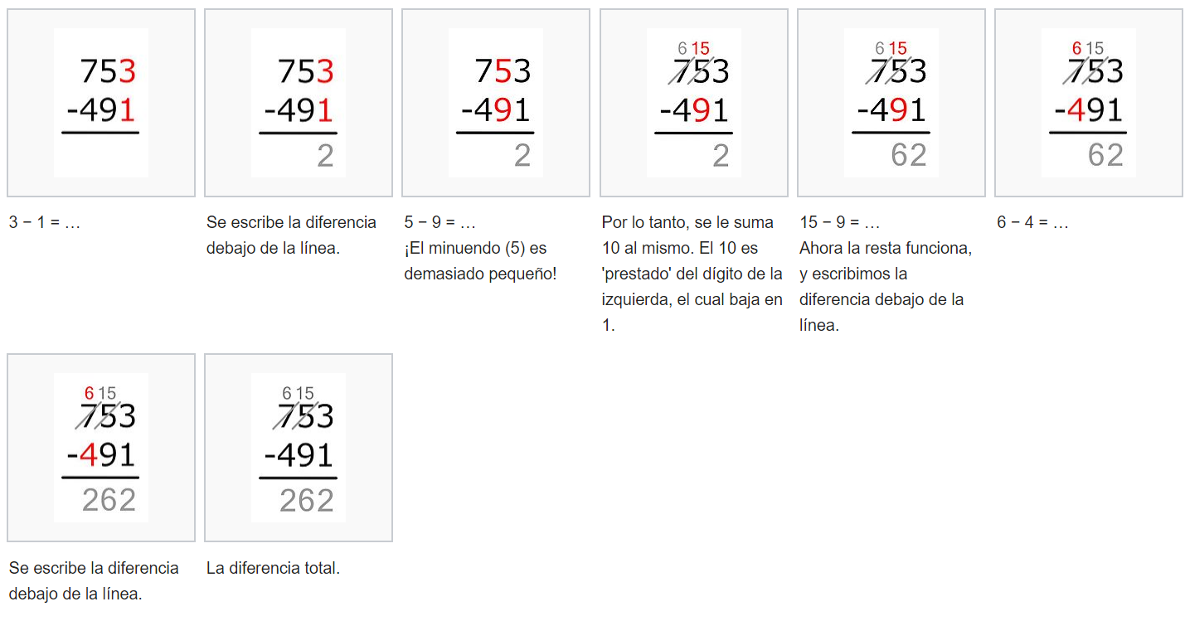

A continuación, se adjuntan dos Link donde podrás apoyar tanto la adición como la sustracción

LINK ADICION Y SUSTRACIÓN
https://www.youtube.com/watch?v=XkDX0zc5qxc

LINK SUSTRACCION CON CEROS EN MINUENDO
https://www.youtube.com/watch?v=tjwIzRw48UE

MULTIPLICACIÓN

Consiste en sumar un número tantas veces como indica otro número. Así, 4×3 (léase «cuatro multiplicado por tres» o, simplemente, «cuatro por tres») es igual a sumar tres veces el valor 4 por sí mismo (4+4+4).
El procedimiento se realiza desde derecha a izquierda, empleando dígito por dígito las tablas de multiplicar, como a continuación desarrollaremos.

c d u d u  3 7 6 · 2 5 | 3  c d u d u  3 7 6 · 2 5  0 | 3 3  c d u d u  3 7 6 · 2 5  8 0 | 1 3 3  c d u d u  3 7 6 · 2 5  1 8 8 0
Se comienza a multiplicar la unidad (5) por la unidad (6) = 30. | La unidad de 30 se pone bajo la unidad del primer factor (6), y el 3 al ser una decena se usa bajo el método de acarreo. | Se multiplica la unidad (5) por la decena (7) = 35 y se suma a esto el del acarreo, dando como resultado 38, la unidad (8) de este se escribe bajo la columna decena (3) y por acarreo se pone sobre la centena | Se repite el procedimiento, pero ahora unidad (5) centena (3) =15 sumándole los 3 del acarreo son 18, ubicando el 8 bajo la centena y el 1 al acarreo.

c d u d u  3 7 6 · 2 5  1 8 8 0  0 | 1  C d u  3 7 6 · d u  1 8 8 0 2 5  2 0 | 1 1  c d u  3 7 6 · d U  1 8 8 0 2 5  5 2 0 | 1 1  c d u  3 7 6 · d u  1 8 8 0 2 5  7 5 2 0
Ahora se procede a trabajar de igual manera que con la unidad, pero con la decena. Sin embargo, en este caso, se debe agregar un 0 bajo las unidades que representa el 0 de 20 | Se multiplica 2 por 6 =12, poniendo el 2 bajo la columna de la decena y en acarreo el 1 | Repetimos el procedimiento, pero ahora con la decena 7=14 sumando el acarreo 1, entrega 15. El 5 bajo la columna centenas y el 1 al acarreo | Continuamos con 2 por 3=6 sumando el 1 de acarreo = 7

 | 1 | 1
 | c | d | u
 | 3 | 7 | 6 | · | d | u
1 | 8 | 8 | 0 |  | 2 | 5
7 | 5 | 2 | 0
9 | 4 | 0 | 0

Por último, se suman los productos

LINK MULTIPLICACIÓN

https://www.youtube.com/watch?v=44yq95Wouic

CRITERIOS DE DIVISIBILIDAD

- Criterio de la divisibilidad por 2.
Un número es divisible por 2, si termina en cero o cifra par.
Ejemplo: 24, 238, 426, 1220
- Criterio de la divisibilidad por 3.
Un número es divisible por 3, si la suma de sus dígitos nos da múltiplo de 3.
Ejemplo 564 5 + 6 + 4 = 15, y es múltiplo de 3.
Ejemplo 2040 2 + 0 + 4 + 0 = 6, y es múltiplo de 3.
- Criterio de la divisibilidad por 5.
Un número es divisible por 5 si termina en cero o cinco.
Ejemplo: 25, 425, 8945, 9340
- Criterio de la divisibilidad por 7.
Un número es divisible por 7 cuando la diferencia (resta) entre el número sin la cifra de las unidades y el doble de la cifra de las unidades es 0 ó múltiplo de 7.
Ejemplo: 343
34 – 3 x 2 = 34 – 6 = 28, y es múltiplo de 7.
Ejemplo: 105
10 – 5 x 2 = 10 – 10 =0
Ejemplo: 2261
226 – 1 x 2 = 226 - 2 = 224 (repetimos el mismo proceso con 224)
22 – 4 x 2 = 22 – 8= 14, y es múltiplo de 7.
- Criterio de la divisibilidad por 10.
Un número es divisible por 10, si la cifra de las unidades es 0.
Ejemplo: 230, 430, 2710, 1496
Descomposición de un número en factores primos.

La descomposición de un número es muy útil, ya que ayuda a poder calcular el máximo común divisor o el mínimo común múltiplo de varios números.

Debes recordar que, los números primos son aquellos que sólo se pueden multiplicar por 1 y por sí mismos, por ejemplo: 2,3,5,7,11,13…

Para realizar la descomposición de un número en factores primos, se debe seguir los siguientes pasos:

- Dividir el número por el menor número primos posible.
- Si el resultado puede dividirse nuevamente por ese número, realizar la división.
- Si el resultado no puede volver a dividirse por ese número, buscar el menor número primo posible para continuar dividiendo.
- Seguir lo mencionado anteriormente hasta obtener el cociente igual a 1.

Ejemplo:

Descomponer el número 60
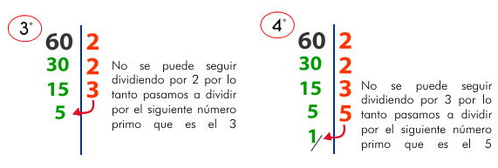
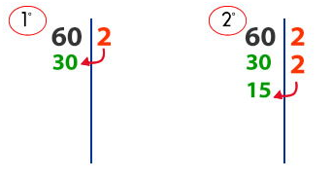

A continuación se puede decir que la descomposición prima del número 60 es:

60 = 2 • 2 • 3 • 5

LINK CRITERIOS DE DIVISIBILIDAD
https://www.youtube.com/watch?v=JO_SRpmojdM

ITEM III.- PRÁCTICA AUTÓNOMA Y PRODUCTO.
Nombre: |  |  |  | Curso: | 6º A,B,C | Fecha | 17-03-2020
Puntaje Evaluación |  | 66 puntos | Puntaje de corte (60%): |  | 39 puntos
Puntaje obtenido: |  |  | Calificación:

- Contesta con una V si son Verdaderas y F si son Falsas las siguientes afirmaciones. Justifica las falsas. (2 puntos c/u)
- __ El acarreo en la adición se produce al existir un valor mayor a 9 en la columna que se está sumando.
_____________________________________________________________________________________________
- __ Al sumar la columna de las unidades y esta entrega 31, se debe poner 3 bajo esta columna y 1 como acarreo.
_____________________________________________________________________________________________
- __ Si el minuendo es menor que el sustraendo, se debe traspasar 1 de la columna inmediatamente de la izquierda, porque equivale a 10.
_____________________________________________________________________________________________
- __ Restar 5 – 3 es equivalente a 3 – 5.
_____________________________________________________________________________________________
- __En la multiplicación $835 ∙27$ , al comenzar a multiplicar por 2 del segundo factor, se debe poner un 0 bajo la unidad, porque representa 20.
_____________________________________________________________________________________________
- __Los números 24, 58,61 y 586 son divisibles entre 2.
_________________________________________________________________________________________
- __ Los números 24, 336, 651 y 472 son divisibles entre 3.
_________________________________________________________________________________________

- __Los números 35, 567, 720 y 100 son divisibles entre 5.
_________________________________________________________________________________________
- ___Los números 240, 654, 6571 y 16585 son divisibles entre 1, 3 y 5.
__________________________________________________________________________________________

- Resuelve las siguientes operaciones. No olvides en anotar todos los valores que se utilizan para el desarrollo. (2 puntos c/u)

3 5 4  + 2 6 5 | 7 3 2  1 4 5  + 8 9 | 2 7 8  6 9 2  + 1 3 0
4 1 6  - 1 1 5 | 6 1 3  - 2 1 5 | 7 0 1  - 5 9 3
4 0 0 2  - 1 4 5 6 | 2 0 0 0  - 1 3 1 9 | 9 7 0 4  - 8 7 1 9
4 5 7 · 1 2  + | 3 4 5 · 2 4  + | 3 4 5 · 2 4  +
2 8 1 · 3 0  + | 5 0 3 · 3 5  + | 3 5 0 · 3 3  +

- Considere los números de la siguiente tabla

92 | 61 | 205 | 423 | 107
172 | 431 | 978 | 573 | 99
21 | 614 | 999 | 671 | 96
84 | 684 | 177 | 123 | 237
126 | 361 | 104 | 88 | 713
740 | 1533 | 2506 | 6576 | 7605

- ¿Cuáles son los números que son divisibles por 2? _________________________________________________________
- Aplicando el criterio de la divisibilidad, ¿cuáles son los números que son divisibles por 3?_________________________________________________________________________________________________

- Dados los siguientes números 21408 y 1345866, ¿son divisibles por 2, por 3, por 5, por 10?
Anote en la tabla adjunta con un ticket () si es cierto.

 | 2 | 3 | 5 | 10
21408
1345866

- Determine cuál o cuáles de los siguientes números son divisibles por 7.

373 | 3951 | 14256 | 65758 | 20104 | 987654

Si tenemos la cifra 894?, ¿qué dígito se debe colocar en el lugar de la cifra de las unidades (?) para que esta sea divisible por 7?

- Considere los siguientes números 300, 111, 1111, 222, 561, 4590, 4250, 46200, 1685, 77763.
¿Qué números son divisibles por 3?
¿Qué números son divisibles por 5?
¿Qué números son divisibles por 7?

